**面向对象程序设计课程设计**

**指导书**

**1 课程设计简介**

某书店聘请你为其开发一个“图书管理系统”，书店经理希望该系统能完成收银、图书销售和库存管理功能。其中书库文件中包含了该书店所有的图书。该系统完成的主要功能如下：

(1) 计算总的销售额和销售税。

(2) 当用户购买一本书后，就应当将这本书从书库中扣除。

(3) 实现对书库的增加、修改和查找功能。

(4) 显示多种报表。

(5) 采用文件保存数据。所有对书库的操作（例如增加、删除和修改等）都要反映在文件中。

该系统可以分为如下三个模块：

(1) 收银模块，即前台销售管理模块。

(2) 书库管理模块。

(3) 报表模块。

当运行该系统时，应当在屏幕上显示一个菜单，供用户选择三个模块之一。

**收银模块**

收银模块主要是辅助图书销售的工作。用户输入购买图书的数量和编号，要计算销售额和销售税，此外还要从书库中自动扣除已经销售的图书。

**书库管理模块**

书库就是一个文件，它包含了该书店中的所有图书，每本书包含如下几个数据项：

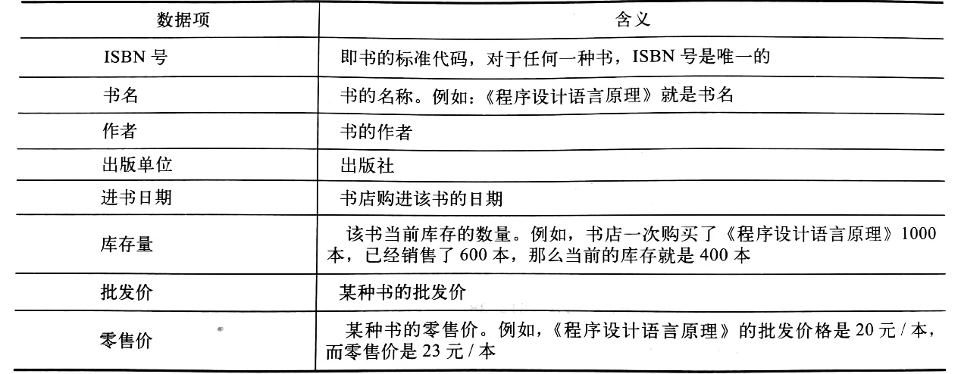

书库管理模块允许用户可以查看任何一本书的信息，可以进书，可以删除某种书，可以修改书的任何一种信息。

显然，可以创建一个类BookData来存储书的信息，包含的成员如下：

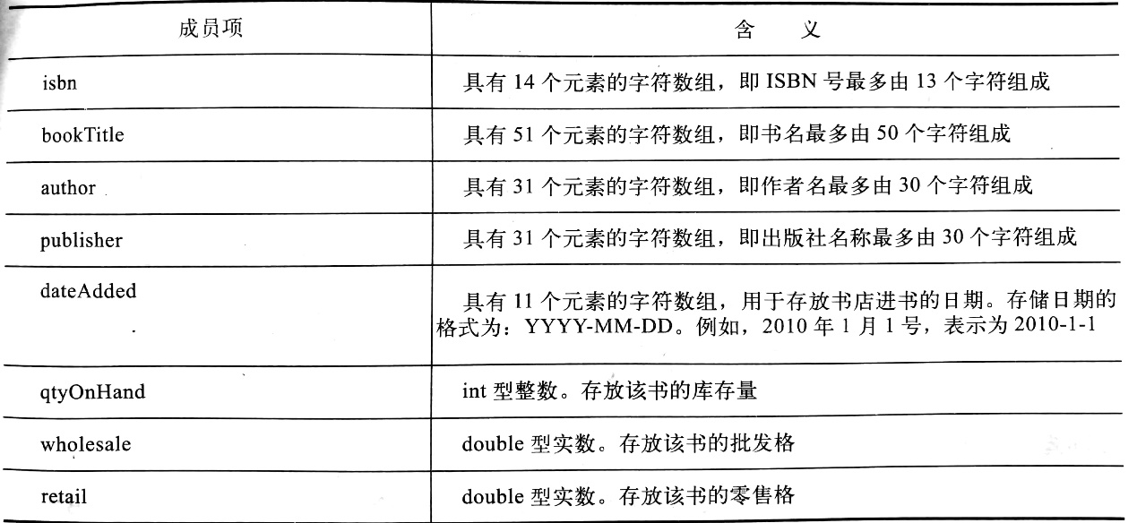

**报表模块**

报表模块主要用于分析书库中各种书的信息，并产生如下结果报表：

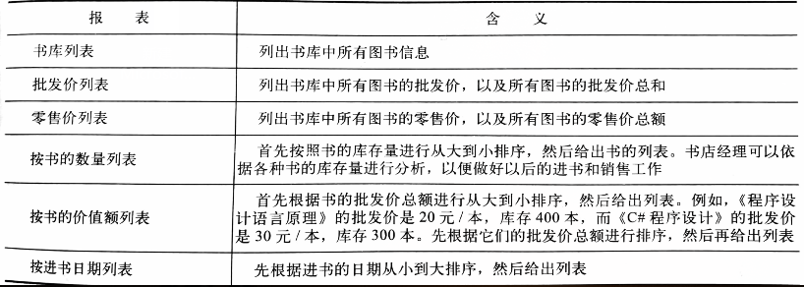

**屏幕输出要求**

(1) 设计一个主菜单。编写一个函数，输出如下形式的一个主菜单：

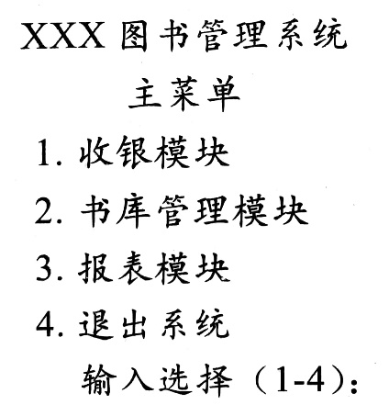

用户输入以后，程序要对输入值进行检验，然后采用switch语句进入相应的模块。

(2) 设计收银界面。

该界面允许用户一次可以进行多笔交易。在每种书的信息输入以后，程序要询问是否还购买了其他书。如果是，就允许用户键入其他书的信息，否则计算零售总额、销售税和总价。例如：

前台销售模块

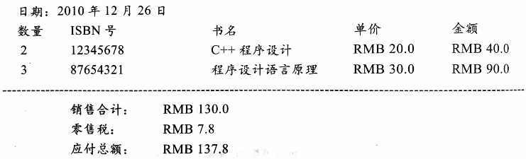

**自动查找功能**

一旦用户键入ISBN号，要自动在书库中查找书名和单价。如果找不到对应的ISBN号，就显示一个出错信息，然后询问用户是否再输入一个ISBN号。

(3) 设计显示书的屏幕格式。编写一个函数，采用如下格式显示书的信息，例如：

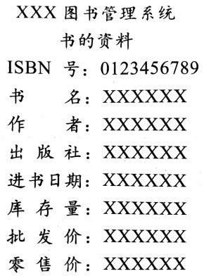

(4) 设计报表显示格式。

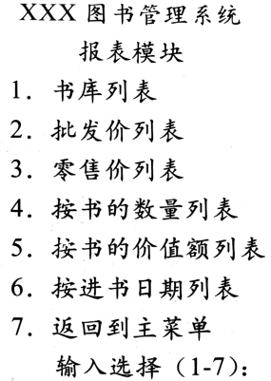

在用户输入选择项以后，采用switch语句调用相应的函数执行操作。如果用户输入的值不在1-7范围之内，那么程序应当显示一个出错信息，提示用户重新输入选择项。

(5) 书库操作菜单。

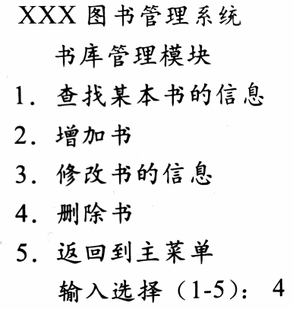

在用户输入选择项以后，采用switch语句调用相应的函数执行操作。如果用户输入的值不在1-5范围之内，那么程序应当显示一个出错信息，提示用户重新输入选择项。

**存储书的结构**

采用BookData类的对象数组存储每本书的信息。假设该书店具有100种书，那么就定义一个具有100个元素的对象数组空间。当然，这是一种方法，你可以发挥自己的聪明才智，比如你可以采用链表解决。

以下给出该程序需要的一些函数，当然你也可以根据需要，编写其他函数。

1. strUpper函数

编写一个名为strUpper的函数，该函数接受一个char* 指针为参数，将参数中的小写字母转换为大写字母。

2. lookUpBook函数

编写一个名为lookUpBook的函数，它要求用户输入书名，然后在书库中查找该书，如果没找到，在屏幕上显示一个出错信息，以表明书库中没有该书；如果找到了该书，调用BookInfo函数，显示该书的信息。

3. editBook函数

编写一个名为editBook的函数，它要求用户输入想修改的数据项，并键入该项的新值。

4. deleteBook函数

编写一个名为deleteBook的函数，它要求用户输入书名，然后从书库中删除该书。该函数首先在书库中查找，如果没有找到对应的书，在屏幕上显示一个提示信息；如果找到了该书，那么就从BookData对象数组中移去该书。

5. 下面的函数是本程序需要的一些辅助性函数

(1) setTitle：设置书名。函数的参数包括一个代表书名的char* 指针和一个代表BookData对象数组下标的int整数。函数是将书名拷贝到BookData对象数组的bookTitle成员中，元素的位置由下标指定。注意：函数无返回值。

(2) setISBN：设置书的ISBN号。函数参数与setTitle类似。

(3) setAuthor：设置书的作者。函数参数与setTitle类似。

(4) setPub：设置书的出版社。函数参数与setTitle类似。

(5) setDateAdded：设置进书日期。函数参数与setTitle类似。

(6) setQty：设置书的库存量。函数参数是两个int型整数，其中第一个整数代表该书库存量，第二个参数是对应的数组下标。其余与setTitle类似。

(7) setWholesale：设置该书批发价。函数的第一个参数是double类型，代表书的批发价，函数参数与setTitle类似。

(8) setRetail：设置该书零售价。函数的第一个参数是double类型，代表书的零售价，第二个参数是对应的数组下标。

(9) isEmpty：该函数的参数是一个int型整数，它代表BookData对象数组的下标。如果当前参数代表的结构体为空，函数返回true（即1），否则返回false（即0）。判断结构体为空的原则：如果bookTitle成员的第一个字符为空字符（’\0’），那么函数就返回true，否则返回false。

(10) removeBook：该函数的参数是一个int型整数，它代表BookData对象数组的下标。函数的功能是从数组中移去由参数指定的数组中的结构体元素。注意：移去的方法很多，一种简单的方法是将书名的第一个字符设置成空字符（’\0’），另一种方法是将后面的数组元素向前移动，显然这种方法比较浪费CPU时间。

**2 程序结构**

首先介绍程序定义的几个类。

程序共定义了TitleInfo、BookData、Sale、Report和Management这5个类。其中TitleInfo类用于保存图书的基本信息，主要包含书名、出版社、ISBN号、作者等，以及针对这些数据成员的一些函数成员。

BookData是一个核心类，它继承了TitleInfo类，包含了对BookData所有数据成员的输入与输出函数，以及对这些成员的操作方法。

Sale是BookData的子类，用于处理销售管理。

Report类由几个函数构成，并没有定义数据成员，它起到限定函数范围的作用。

Manage类与Report的作用类似。

程序各模块如下图所示。

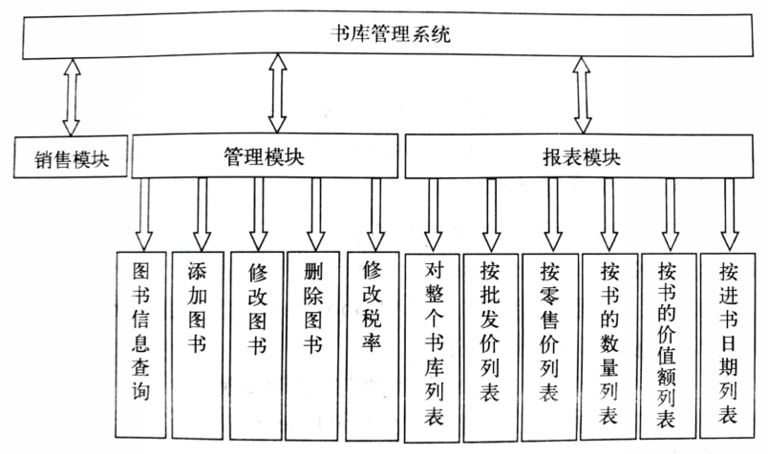

**3 程序的主要特点**

该程序的主要功能及特点如下：

(1) 报表模块提供分屏显示功能，显示满一屏会自动暂停，如果希望继续看下面的列表可以按任意键。

(2) 书库管理模块具有模糊查询功能，如果不知道图书的完整书名，只需输入图书的部分书名，程序会自动列出包含用户输入的关键字的图书，方便用户查询。同时也提供了另外一个模糊查询功能，只要输入书名、作者名或出版社三者中的任何一个，也可以实现模糊查找。例如，输入“机械”两个字，将在书名、作者和出版社中分别进行匹配，如果找到，将列出该书的信息。

(3) 对于添加和修改图书信息，用户不必为输入正确与否而担心，程序会自动提示。

(4) 对于删除图书，程序会提示用户是否删除，防止出现误删除。

(5) 在前台销售模块，程序提供了销售清单，方便客户查看。

(6) 本程序界面简洁、友好，各模块都有相应的提示信息。

**4 使用说明**

程序主界面如下图所示。

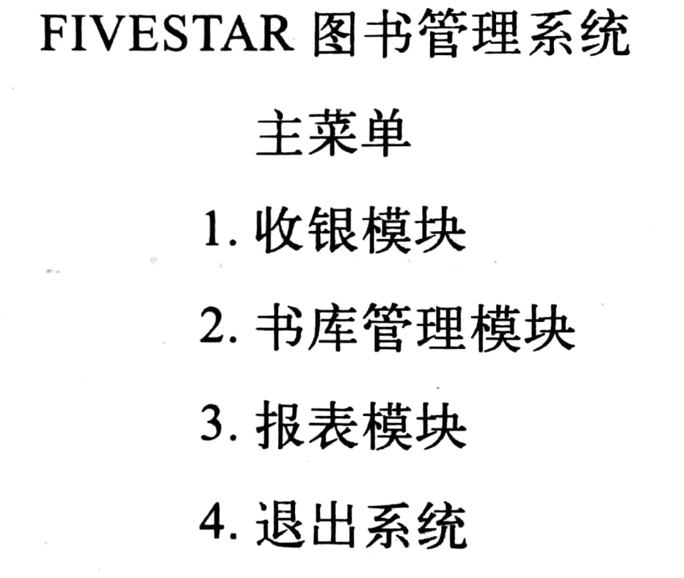

我们将系统命名为“FIVESTAR图书管理系统”，其主菜单提供了四个选项，用户键入菜单前相应的数字即可进入相应的模块。

1. 收银模块

用户进入该模块后，系统自动提示用户是否购买图书。若购买图书，则系统会提示用户输入图书的ISBN号，系统即在书库中查找该书，如果库中没有相关书的信息，则提示用户找不到该书；若找到了该书，但库存量为零，即已售完，系统也会提示这本书已售完；若找到了这本书，并且还有库存量，则系统会立即显示此书的信息，并要求用户输入购买的数量。售书结束以后，系统会列出顾客购书的清单，并列出顾客需付的金额及零售税。

2. 书库管理模块

书库管理模块提供了查找书的信息、增加书、修改书的信息和删除书的功能，以便用户管理书库中的图书。

(1) 查找某本书的信息。用户按1可在书库中查询某本书的信息。系统通过书名进行查找。为了方便用户的查询，系统提供了模糊查找的功能，用户只需输入书名中包含的部分关键字，即可找到含有相同关键字的图书。

(2) 增加书。用户按2即可在书库中增加图书。系统会提示用户是否想添加图书。

(3) 修改书的信息。用户按3即可修改书库中图书的信息。用户需要先输入需修改信息的书名，同样支持模糊查询功能，系统会列出所有找到的图书的完整书名，用户可以选择需要修改的图书。系统菜单询问用户需要修改图书的哪一项，只需按系统提示操作即可。

(4) 删除书。用户按4即可对书库中的图书进行删除。用户需要先输入想删除的图书的ISBN号，系统会列出该书的完整信息，然后再次提示用户确认是否删除该书，如果用户希望删除该书按Yes，否则按No（大小写不限）。

(5) 改变税率。用户按5即可对图书销售税率进行修改，默认税率是0.06。

3. 报表模块

用户在主菜单下按3即可进入报表模块。这个模块提供了6种列表方式：对整个书库列表、按批发价列表、按零售价列表、按书的数量列表、按书的价值额列表和按书日期列表。

对整个书库列表：列出书库中所有图书的批发价、库存量及批发价总额。

按批发价列表：列出书库中所有图书的零售价、库存量及零售价总额。

按零售价列表：列出书库中所有图书的零售价、库存量及零售价总额。

按书的数量列表：先对图书按库存量从多到少排序，然后列出所有图书的库存量。

按书的价值额列表：系统先对图书按每本书的批发价总额从大到小进行排序，然后列出书库中所有图书的批发价、库存量及批发价总额。

按进书日期列表：先对图书按入库日期进行排序，然后列出书库中所有图书的日期。

在上述几个操作中，用户可以看到所有图书的完整信息，由于屏幕的限制，通常一次只能显示两本书的信息，但用户可以按任意键继续查看下面的图书。

返回主菜单：用户按7可以返回到系统主菜单。

4. 退出系统

在主菜单下按4即可退出程序，此时关闭文件，返回到操作系统。